一、实验目的及内容
深入理解动态路由协议RIP、OSPF及BGP的工作原理；理解路由器工作原理，掌握路由器相关的配置、检测操作；掌握采用动态路由协议进行网络设计的基本原则和方法。
实验内容：
1)简要说明RIP工作原理和适用范围；设计至少包括3个网络由RIP协议互连起来；观察并记录各设备状态变化情况，特别留意路由信息的交换和路由表。用tracear命令追踪IP报文传输路径，解释说明与路由协议、路由表的相关性。
2)简要说明OSPF工作原理和适用范围；设计至少包括3个网络由RIP协议互连起来；观察并记录各设备状态变化情况，特别留意路由信息的交换和路由表。分析说明相对于RIP协议，OSPF做了哪些改进。用tracear命令追踪IP报文传输路径，解释说明与路由协议、路由表的相关性。
3)简要说明OSPF工作原理和适用范围；在上述2实验的基础上，构建2个以上的自治系统（AS），用BGP协议连接起来。观察并记录各设备状态变化情况，特别留意自治系统之间路由信息的交换和路由表变化。（选做）

二、实验原理及基本技术路线图（方框原理图或程序流程图）
实验拓扑图如下。路由器可选用eNSP的AR2220型号。
AR1，AR2，AR3路由器属于自治系统100。
AR4，AR5，AR6路由器属于自治系统200。
- 自治系统100的AR1，AR2，AR3三台路由器使用RIP协议作为内部网关协议。配置完成后PC1可ping通自治系统100内部的所有IP地址。
- 自治系统200的AR4，AR5，AR6三台路由器使用OSPF协议作为内部网关协议。配置完成后PC2可ping通自治系统200内部的所有IP地址。
- 3）自治系统100的AR3和自治系统200的AR4使用BGP协议作为外部网关协议。AR3将BGP路由引入到RIP中，同时将RIP路由引入到BGP中。AR4将BGP路由引入到OSPF中，同时将OSPF路由引入到BGP中。配置完成后整个网络互通，可使用PC1和PC2互ping作为验证。
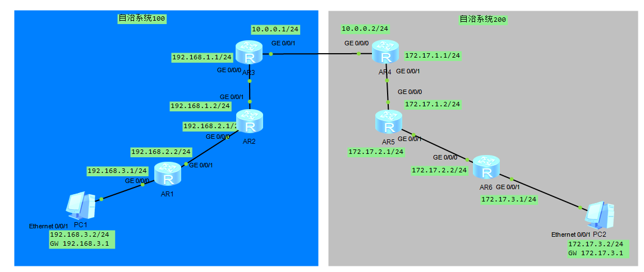

三、所用仪器、材料（设备名称、型号、规格等或使用软件）
模拟软件1套,模拟设备包括2台PC，6台AR2220路由器

四、实验方法、步骤（或：程序代码或操作过程
实验说明：设备的命名必须加以自己的姓名前缀，如xxxx-AR1，否则为0分。
- 硬件连接，按图完成网络连接。
- 为PC1和PC2设置IP地址和网关。为所有路由器命名，并按图为路由器所使用的端口配置IP地址。请提供必要的截图。配置完成后，可使用ping命令检查设备互相可以ping通相邻的地址。并使用disp ip route检查各个路由器的路由表（无需截图，注意此时路由表中只有直连网段的路由）
- 在AR1，AR2，AR3上启用RIP协议。请提供必要的截图。
- 配置完成后，可使用ping命令检查PC1可以ping通10.0.0.1。请提供必要的截图。使用disp ip route检查AR1,AR2,AR3路由器的路由表（无需截图，注意此时路由表中有直连网段和RIP协议学到的路由）
- 在AR4，AR5，AR6上启用OSPF协议。请提供必要的截图。
- 配置完成后，可使用ping命令检查PC2可以ping通10.0.0.2。请提供必要的截图。使用disp ip route检查AR4,AR5,AR6路由器的路由表（无需截图，注意此时路由表中有直连网段和OSPF协议学到的路由）
- 在AR3上启用BGP协议，自治系统为100。 在AR4上启用BGP协议，自治系统为200。要求记录输入的命令和输出（截屏或文本复制）。配置后可以用disp cur检查配置（无需截图）。
- 使用tracert命令验证PC1和PC2可以互通（截图）。使用disp ip route检查路由表（无需截图）。

五、实验过程原始记录( 测试数据、图表、计算等)
- 硬件连接，按图完成网络连接。
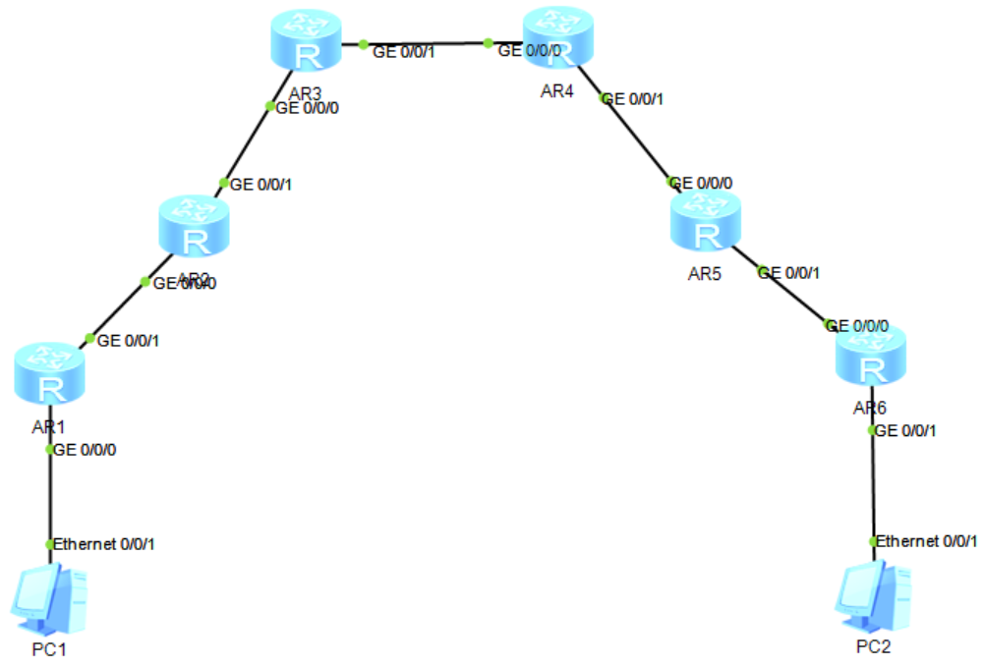
- 为PC1和PC2设置IP地址和网关。为所有路由器命名，并按图为路由器所使用的端口配置IP地址。请提供必要的截图。配置完成后，可使用ping命令检查设备互相可以ping通相邻的地址。并使用disp ip route检查各个路由器的路由表（无需截图，注意此时路由表中只有直连网段的路由）
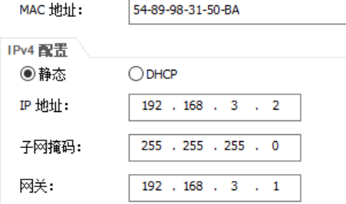
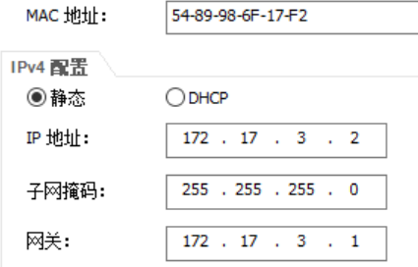

- 在AR1，AR2，AR3上启用RIP协议。请提供必要的截图。
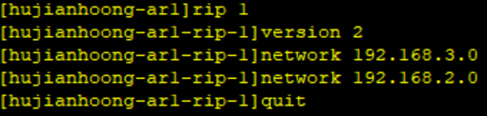
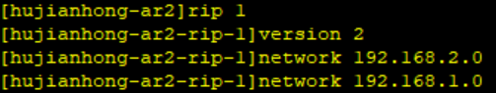
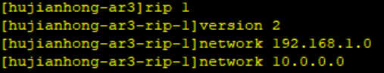

- 配置完成后，可使用ping命令检查PC1可以ping通10.0.0.1。请提供必要的截图。使用disp ip route检查AR1,AR2,AR3路由器的路由表（无需截图，注意此时路由表中有直连网段和RIP协议学到的路由）
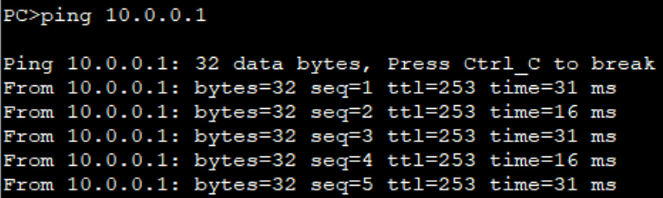

- 在AR4，AR5，AR6上启用OSPF协议。请提供必要的截图。
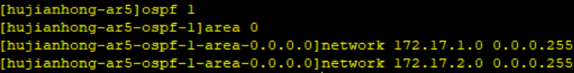
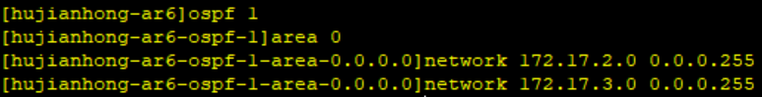
- 配置完成后，可使用ping命令检查PC2可以ping通10.0.0.2。请提供必要的截图。使用disp ip route检查AR4,AR5,AR6路由器的路由表（无需截图，注意此时路由表中有直连网段和OSPF协议学到的路由）
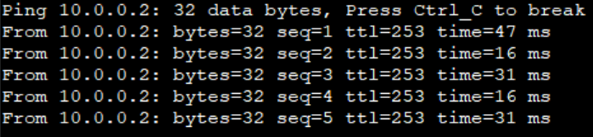
- 在AR3上启用BGP协议，自治系统为100。 在AR4上启用BGP协议，自治系统为200。要求记录输入的命令和输出（截屏或文本复制）。配置后可以用disp cur检查配置（无需截图）。
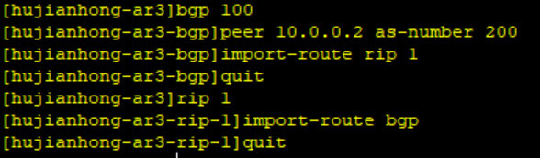
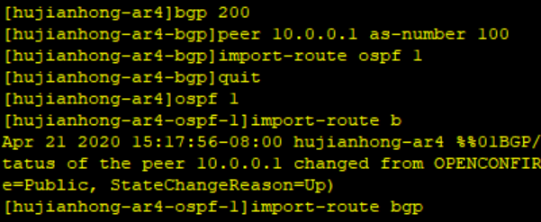

- 使用tracert命令验证PC1和PC2可以互通（截图）。使用disp ip route检查路由表（无需截图）。
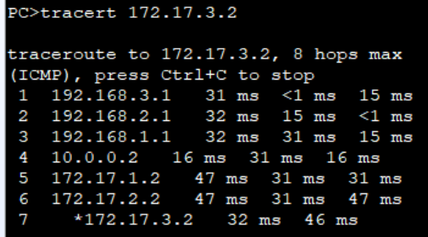
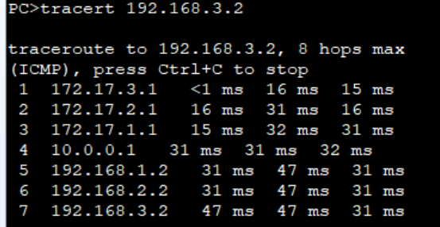

六、实验结果、分析和结论（误差分析与数据处理、成果总结等。其中，绘制曲线图时必须用计算纸或程序运行结果、改进、收获）

本次实验相对比较综合，涉及到了内部网关协议rip、ospf和外部网关协议bgp，想要顺利的完成实验，需要熟悉3个协议的理论基础。此次在ensp中配置的路由器和计算机设备数量也比较多，一旦出现问题，需要逐一排查，是一件很令人头疼的事儿。但是，过程虽然艰苦些，收获确实满满的。通过做这次实验，我对3个协议的理论有了更深的理解，也学习了许多ensp配置路由协议的命令。

注：教师必须按照上述各项内容严格要求，认真批改和评定学生成绩。

